Estimados:

Junto con saludar y en respuesta a SAI ingresada por Portal de Transparencia N° MU030T0002306, informamos lo siguiente:

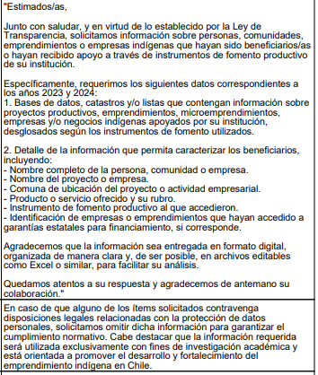

Tras la revisión de nuestras bases de datos y registros administrativos, no contamos con catastros, listas o información detallada sobre proyectos productivos, emprendimientos, microemprendimientos, empresas y/o negocios indígenas apoyados por nuestra institución en el período indicado. Por lo tanto, no disponemos de los datos desglosados según los instrumentos de fomento utilizados ni de información para caracterizar beneficiarios conforme a los criterios solicitados.

Es todo cuanto podemos informar.

Sin otro particular, se despide atentamente.

***PATRICIO MARÍN MORENO***

***DIRECTOR***

***DIRECCIÓN DE DESARROLLO COMUNITARIO***